**Безопасность в сети интернет**

В рамках Всероссийской образовательной акции «Урок цифры» по теме «Безопасность в сети интернет» в Дылымской гимназии в период с 9 по 12 сентября в нашей школе прошли тематические уроки, направленные на повышение уровня информационной безопасности и развития детей в информационном пространстве. В качестве участников акции выступили учащиеся 5-х классов.  Провели мероприятие классные руководители: Осетрова Т.П., Алясаева Н.Л, Усманова А. К. и Магомаева И.В.

  В результате, учащиеся узнали о потенциальных рисках при использовании Интернета, путях защиты от сетевых угроз, о проблеме интернет-зависимости, о правилах поведения в социальных сетях. Классные руководители рассказали ребятам, что Интернет вызывает привыкание, сравнимое с героиновой наркоманией, причем в отличие от других форм болезненных зависимостей, интернет – аддикции подвержены в первую очередь женщины и дети.

Целью классного часа было обратить внимание обучающихся на опасности интернета, чтобы уберечь детей от интернет-зависимости. Просмотрев мультфильм «Дети и Интернет. Безопасный интернет. Правила поведения в интернете для детей», ребята совместно с учителем подвели итог классного часа, выделив пять самых главных угроз в Интернете и составили правила безопасности, которые помогут избежать интернет-зависимости.

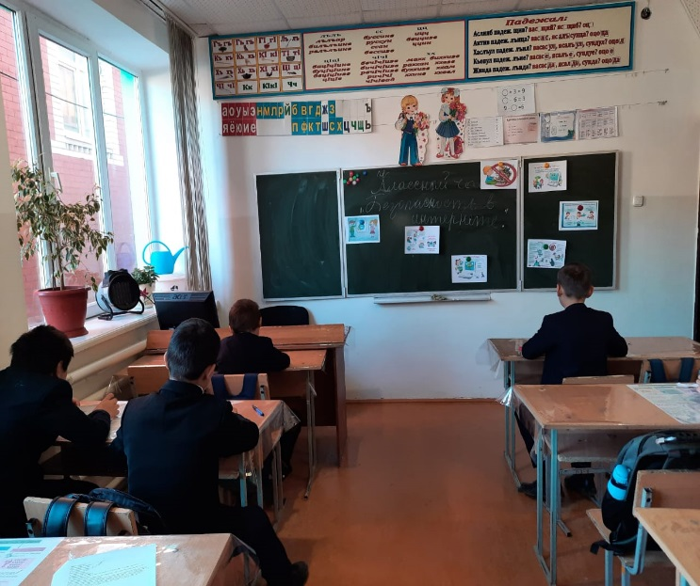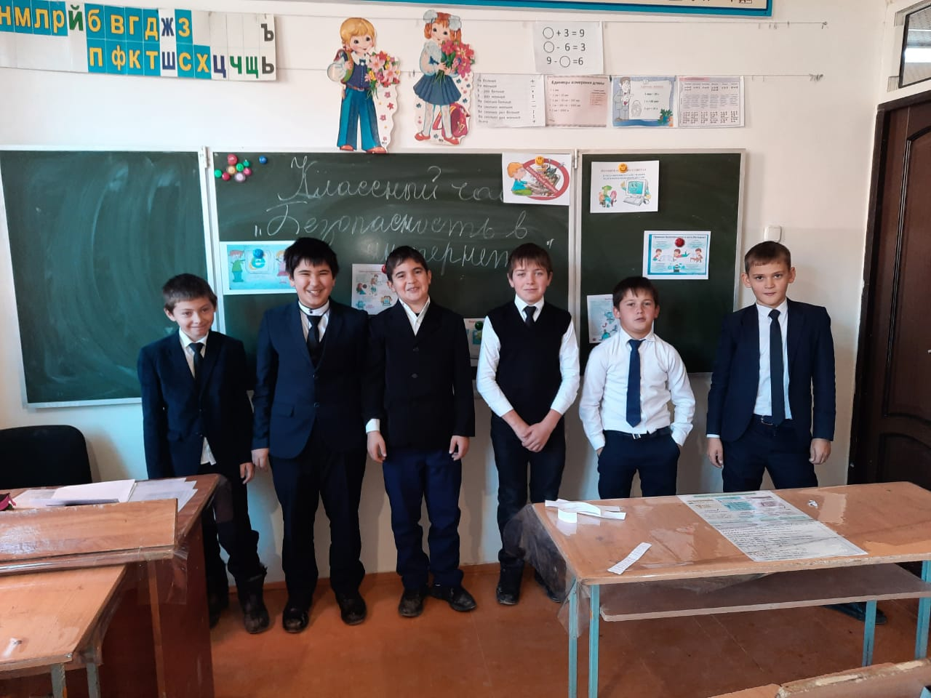Во время проведения классного часа обучающиеся рассказали об основных угрозах безопасности детей в Интернете: киберхулиганстве, злоупотреблении общим доступом к файлам, о конфиденциальных сведениях, с вредоносной информацией и несанкционированным обменом файлами. Обучающиеся подготовили и презентовали рисунки по безопасному поведению детей в Интернете.

